#. Замыкание:
→ инкапсуляция (так-как в js нету модификаторов доступа)
→ часть функционального программирования
→ (до let, const можно было обеспечить block scope) изолирование приватных переменных
→ за счет инкапсуляции тяжелых объектов в внутри block scope — можно выиграть в утилизации памяти
→ лучшая организация кода за счет вынесения логики во внутрь функции
---------------------------------------------------------------------------------------------------------------------------------------
#. Типы данных (typeof):
- Примитивные типы:
1. «number» → целые и дробные числа
Спец.числовые значения:
> «Infinity» — бесконечность = 1/0
> «NaN» — not-a-number (ошибка вычислений) = «...some string...» * 2
2. «bigint» →(используется в криптографии или при использовании timestamp с микросекундами, когда нужны действительно большие числа) больше 16 цифр.
const bigInt = 1234567890123456789012345678901234567890n;
3. «string» →
4. «boolean» →
5. «null» → «ничего» или «значение неизвестно».
* Не является «ссылкой на несуществующий объект» или «нулевым указателем».
* null — должен быть явно присвоен: let a = null;
null == true; // false
null == false; // false
null === true; // false
null === false; // false
6. «undefined» →«значение не присвоено»
undefined == true; // false
undefined == false; // false
undefined === true; // false
undefined === false; // false
- «undefined» vs «null»:
null !== undefined; // true
null != undefined; // false
7. «symbol» →Символы гарантированно уникальны. Даже если мы создадим множество символов с одинаковым описанием
* Создаются новые символы с помощью функции Symbol()
// Создаём новый символ — id
let id = Symbol();
// Создаём символ id с описанием (именем) "id"
let id = Symbol("id");
- Объекты:
8. «object» →

* все значения в JS за исключением null и undefined, содержат набор вспомогательных функций и значений, доступных «через точку»
---------------------------------------------------------------------------------------------------------------------------------------
#. Promise — предоставляют удобный способ организации асинхронного кода.
Специальный объект, который содержит своё состояние:
→ вначале pending («ожидание»)
→ затем – одно из:
- fulfilled («выполнено успешно»)
- rejected («выполнено с ошибкой»).
---------------------------------------------------------------------------------------------------------------------------------------
https://habr.com/ru/company/ruvds/blog/348424/
https://webdevblog.ru/javascript-web-workers-rukovodstvo-dlya-nachinajushhih/
#. WebWorkers: это асинхронная система или протокол, которая позволяет разработчику размещать задачи в фоновые (изолированные) потоки, для выполнения которых требуются длительные и сложные вычисления, интенсивно задействующие процессор, без блокировки UI, что позволяет приложениям оперативно реагировать на воздействия пользователя.
→ WebWorkers — это потоки, принадлежащие браузеру, которые можно использовать для выполнения JS-кода без блокировки цикла событий. (SSE, геолокация, cache приложения, локальное хранилище, Drag&Drop, веб-воркеры)
→ WebWorkers не реализованы в Node.js — там есть концепция «кластеров» или «дочерних процессов», а это уже немного другое.
→ WebWorkers не являются частью JavaScript. Они представляют собой возможность браузера, к которой можно получить доступ посредством JavaScript.
→ Workers запускаются в другом глобальном контексте, отличающемся от текущего (window).
- использование window вместо self внутри Worker вернет ошибку.
→ WebWorkers реализованы с использованием .js-файлов, которые включаются в страницу с применением асинхронного HTTP-запроса. Эти запросы полностью скрыты от разработчика благодаря Web Worker API (https://developer.mozilla.org/en-US/docs/Web/API/Web_Workers_API/Using_web_workers).

Исключения:
- нельзя напрямую манипулировать DOM
- работает только под HTTPS (localhost - исключение)
- нельзя использовать некоторые методы window
  - например: LocalStorage, SessionStorage, XMLHttpRequest etc.
- нет прямого доступа в интернет
- данные отправляются между потоком worker и основным потоком через систему сообщений
Виды workers:
Shared Worker → используются несколькими скриптами совместно, работающими в разных окнах, IFrames и т.д. в пределах одного домена, что и worker. Скрипты связываются через активный порт.
Service Worker - действует как proxy-server, которые находятся между веб-приложениями, а также браузером и сетью (если доступны).
AudioWorker - возможность прямой обработки аудио-записей в рамках веб-контекста worker
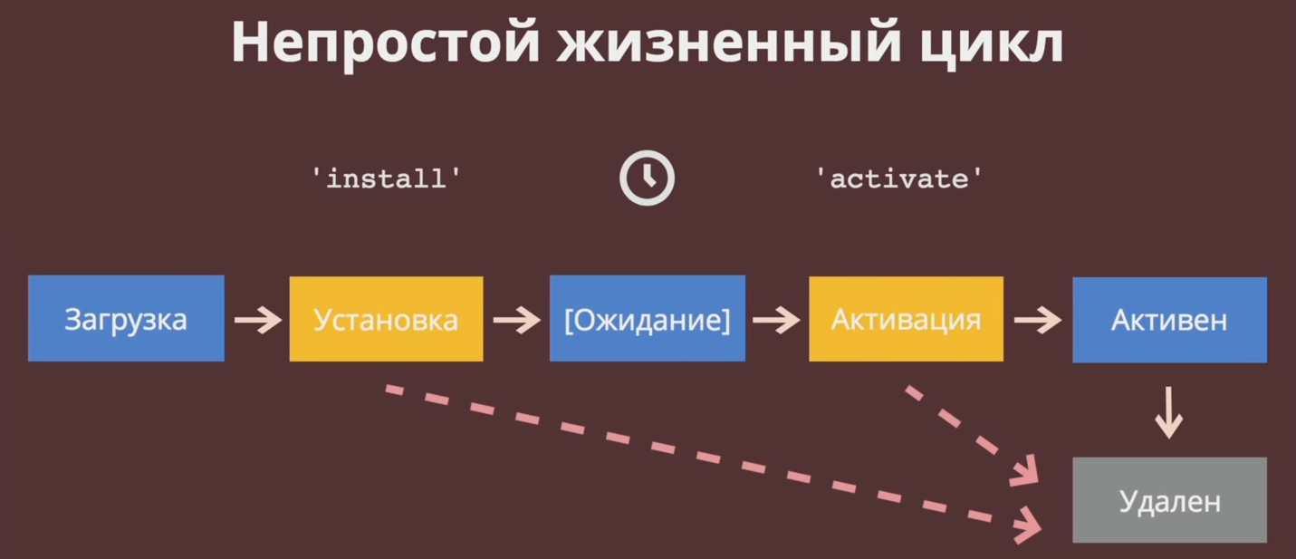
---------------------------------------------------------------------------------------------------------------------------------------
#. const vs let:
- уровень блока
- константа не может быть переопределена (именно по этому она не может быть «без значения»)
---------------------------------------------------------------------------------------------------------------------------------------
#. WebSockets → технология, позволяющая открыть постоянное двунаправленное сетевое соединение между браузером пользователя и сервером.
Применение:
- чат
- онлайн-игры
- trading
- совместное редактирование документов
- мониторинг
---------------------------------------------------------------------------------------------------------------------------------------
#. long polling – раз в n секунд опрашивается сторонний сервис, но позже чем polling
long-polling сервер отвечает в двух случаях:
- пришло новое сообщение
- соединение пора разрывать
У каждого запроса есть timeout — время, в течении которого нужно ответить. Если на запрос не ответили за это время, считается, что сервер не ответит вообще. Поэтому сервер смотрит на timeout и решает так:
- Если за это время у меня не появится обновлений для клиента, я отвечу ему, что их нет
- Если появятся, я отправлю ему обновления сразу, не дожидаясь timeout
Чтобы реализовать long-polling на стороне клиента, нужно выставить большой timeout: 30 или 60 секунд.
---------------------------------------------------------------------------------------------------------------------------------------
#.
---------------------------------------------------------------------------------------------------------------------------------------
#.
---------------------------------------------------------------------------------------------------------------------------------------
#.
---------------------------------------------------------------------------------------------------------------------------------------
#.
---------------------------------------------------------------------------------------------------------------------------------------
#.
---------------------------------------------------------------------------------------------------------------------------------------
#.
---------------------------------------------------------------------------------------------------------------------------------------
#.
---------------------------------------------------------------------------------------------------------------------------------------
#.
---------------------------------------------------------------------------------------------------------------------------------------
#.
---------------------------------------------------------------------------------------------------------------------------------------
#.
---------------------------------------------------------------------------------------------------------------------------------------
#.
---------------------------------------------------------------------------------------------------------------------------------------
#.
---------------------------------------------------------------------------------------------------------------------------------------
#.
---------------------------------------------------------------------------------------------------------------------------------------
#.
---------------------------------------------------------------------------------------------------------------------------------------
#.
---------------------------------------------------------------------------------------------------------------------------------------
#.
---------------------------------------------------------------------------------------------------------------------------------------
#.
---------------------------------------------------------------------------------------------------------------------------------------
#.
---------------------------------------------------------------------------------------------------------------------------------------
#.
---------------------------------------------------------------------------------------------------------------------------------------
#.
---------------------------------------------------------------------------------------------------------------------------------------
#.
---------------------------------------------------------------------------------------------------------------------------------------
#.
---------------------------------------------------------------------------------------------------------------------------------------
#.
---------------------------------------------------------------------------------------------------------------------------------------
#.
---------------------------------------------------------------------------------------------------------------------------------------
#.
---------------------------------------------------------------------------------------------------------------------------------------
#.
---------------------------------------------------------------------------------------------------------------------------------------
#.
---------------------------------------------------------------------------------------------------------------------------------------
#.
---------------------------------------------------------------------------------------------------------------------------------------
#.
---------------------------------------------------------------------------------------------------------------------------------------
#.
---------------------------------------------------------------------------------------------------------------------------------------
#.
---------------------------------------------------------------------------------------------------------------------------------------
#.
---------------------------------------------------------------------------------------------------------------------------------------
#.
---------------------------------------------------------------------------------------------------------------------------------------
#.
---------------------------------------------------------------------------------------------------------------------------------------
#.
---------------------------------------------------------------------------------------------------------------------------------------
#.
---------------------------------------------------------------------------------------------------------------------------------------
#.
---------------------------------------------------------------------------------------------------------------------------------------
#.
---------------------------------------------------------------------------------------------------------------------------------------
#.
---------------------------------------------------------------------------------------------------------------------------------------
#.
---------------------------------------------------------------------------------------------------------------------------------------
#.
---------------------------------------------------------------------------------------------------------------------------------------
#.
---------------------------------------------------------------------------------------------------------------------------------------
#.
---------------------------------------------------------------------------------------------------------------------------------------
#.
---------------------------------------------------------------------------------------------------------------------------------------
#.
---------------------------------------------------------------------------------------------------------------------------------------
#.
---------------------------------------------------------------------------------------------------------------------------------------
#.
---------------------------------------------------------------------------------------------------------------------------------------
#.
---------------------------------------------------------------------------------------------------------------------------------------
#.
---------------------------------------------------------------------------------------------------------------------------------------
#.
---------------------------------------------------------------------------------------------------------------------------------------
#.
---------------------------------------------------------------------------------------------------------------------------------------
#.
---------------------------------------------------------------------------------------------------------------------------------------
#.
---------------------------------------------------------------------------------------------------------------------------------------
#.
---------------------------------------------------------------------------------------------------------------------------------------
#.
---------------------------------------------------------------------------------------------------------------------------------------
#.
---------------------------------------------------------------------------------------------------------------------------------------
#.
---------------------------------------------------------------------------------------------------------------------------------------
#.
---------------------------------------------------------------------------------------------------------------------------------------
#.
---------------------------------------------------------------------------------------------------------------------------------------

